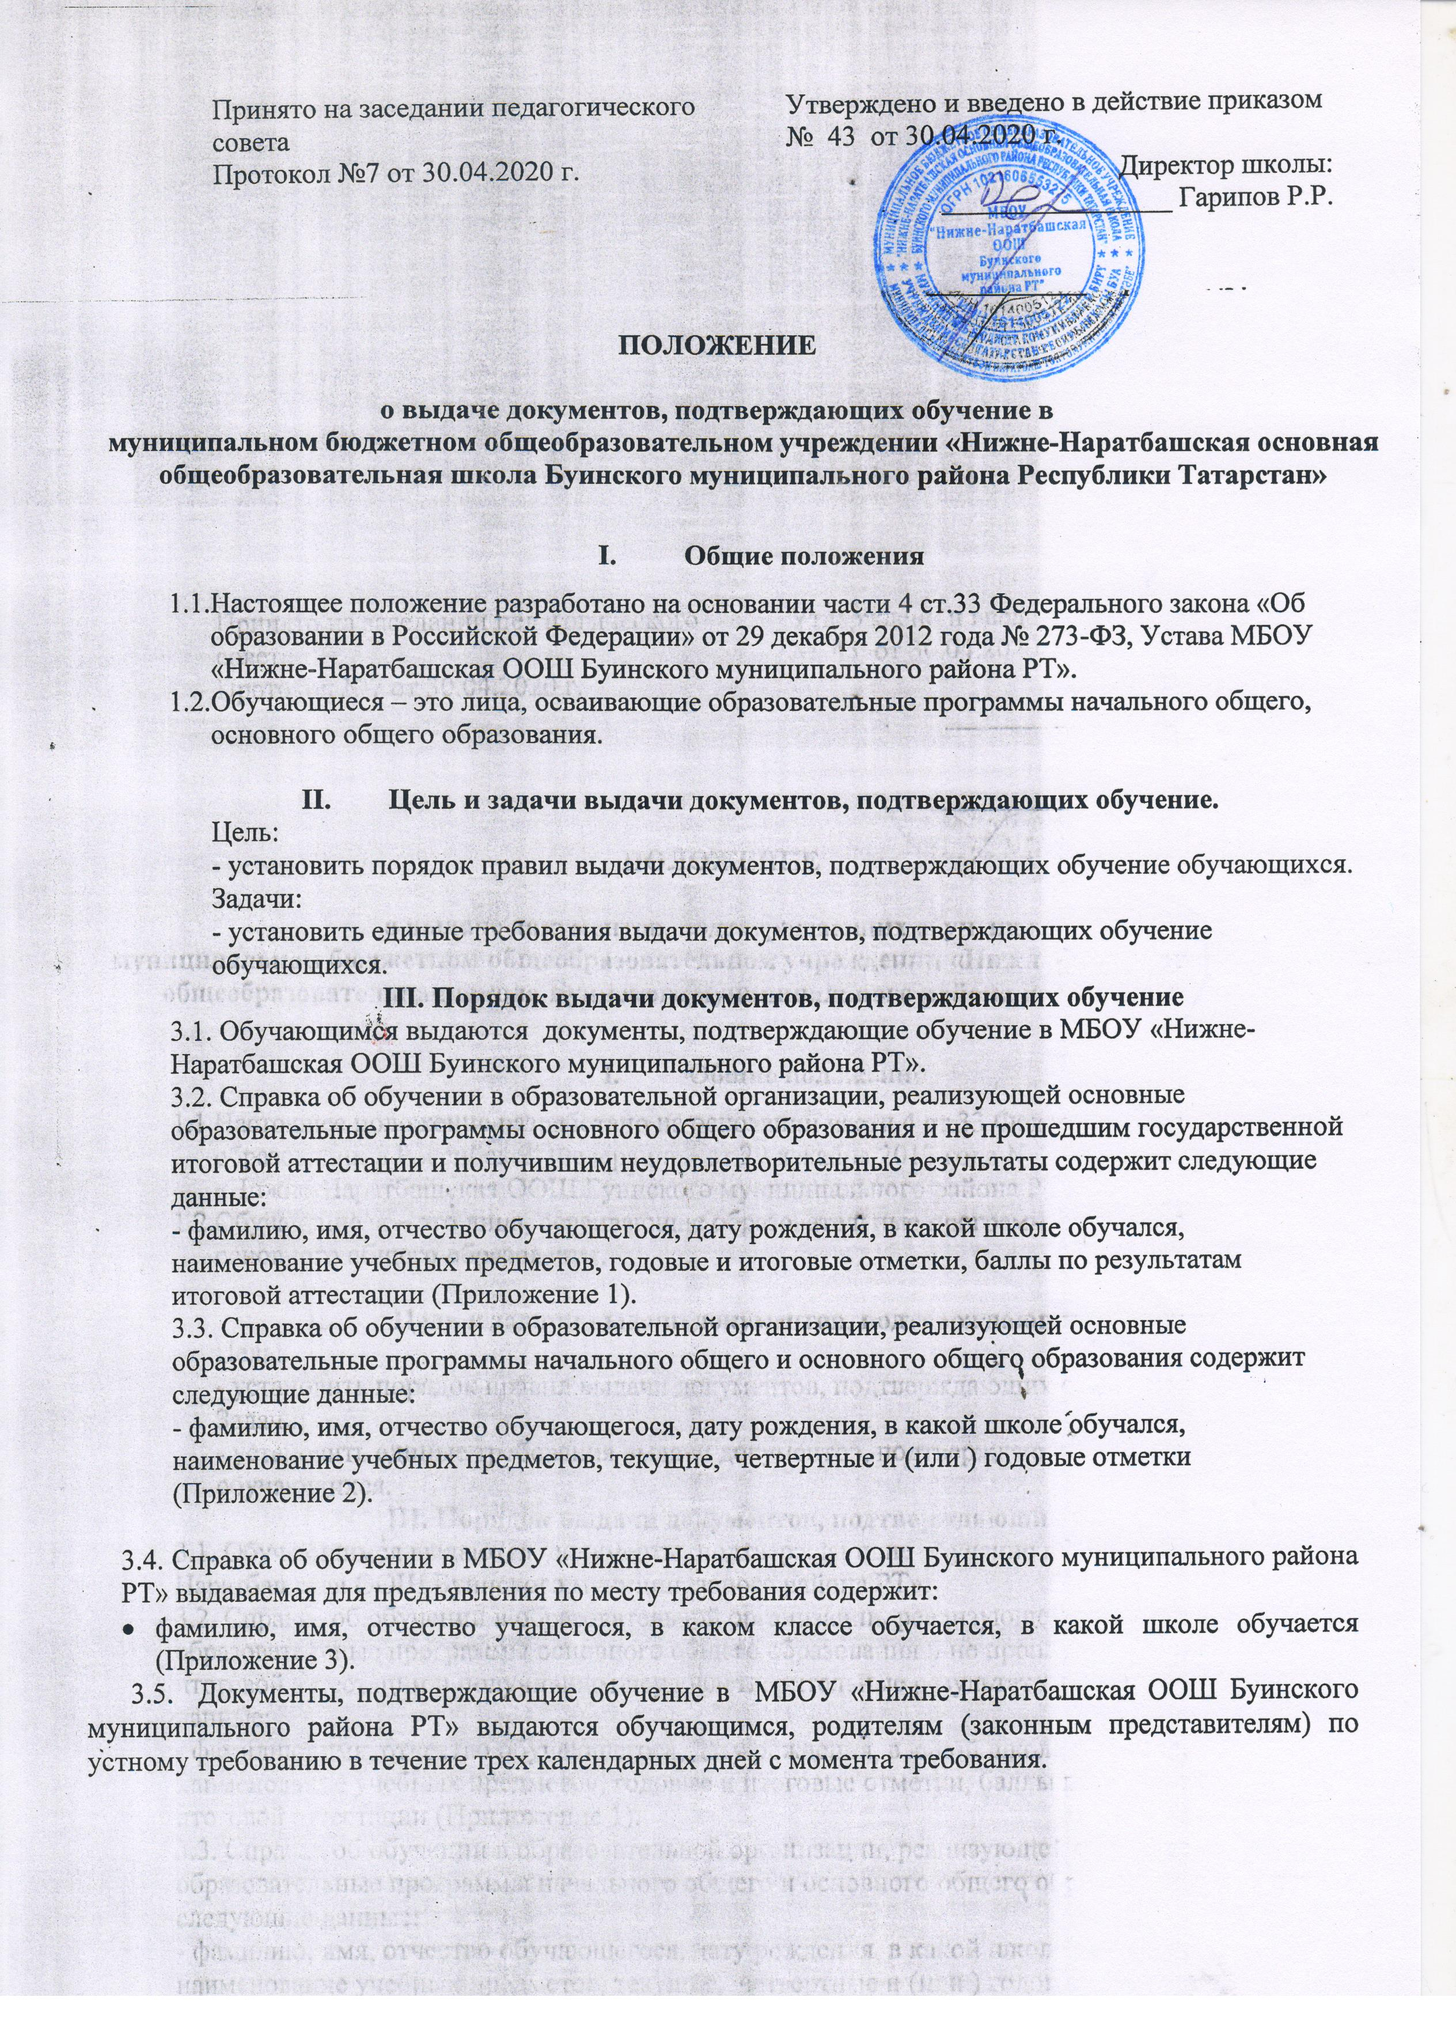
3.6. Выдача справок предусмотренных в п.п. 3.2., 3.3., 3.4. фиксируется в соответствующем журнале.

4. Ответственность за выдачу документов, подтверждающих обучение.

4.1. Ответственные за выдачу документов, предусмотренных п.п. 3.2., 3.3., 3.4. настоящего положения - заместитель директора по учебной работе МБОУ «Нижне-Наратбашская ООШ Буинского муниципального района РТ».
4.2. Лица, осуществляющие выдачу документов несут ответственность за предоставление недостоверных данных.

Штамп ОУ приложение №1

Справка об обучении

Данная справка выдана ______________________________________________________________

(фамилия, имя, отчество – при наличии)

дата рождения «_____» ______________ ______ г. в том, что он (а) с «___» ____________ 20____ г.

- том, что обучался (обучалась) в муниципальном бюджетном общеобразовательном учреждении «Нижне-Наратбашская основная общеобразовательная школа Буинского муниципального района Республики Татарстан» по образовательным программам

__________________________________________________________________________________

(наименование образовательной программы/образовательных программ) и получил (а) по учебным предметам следующие отметки (количество баллов):

№ | Наименование учебных | Годовая | Итоговая | Отметка,
п/п | предметов, курсов, дисциплин | отметка за | отметка (при | полученная на
 |  | последний | наличии) | государственной
 |  | год обучения |  | итоговой
 |  |  |  | аттестации или
 |  |  |  | количество
 |  |  |  | баллов по
 |  |  |  | результатам
 |  |  |  | ОГЭ
1 | 2 | 3 | 4 | 5
Директор МБОУ «Нижне-Наратбашская ООШ
Буинского муниципального района РТ» |  |  |  | Р.Р. Гарипов

М.П.

Дата выдачи «_____» __________ 20_____ г. Регистрационный номер ____

Приложение 2
Штамп учреждения

.Справка об обучении

Данная справка выдана ______________________________________________________________

(фамилия, имя, отчество – при наличии)

дата рождения «_____» ______________ ______ г. в том, что он (а) с «___» _____________ 20____

- в том, что обучался (обучалась) в ) в муниципальном бюджетном общеобразовательном учреждении «Нижне-Наратбашская основная общеобразовательная школа Буинского муниципального района Республики Татарстан» по образовательным программам
__________________________________________________________________________________

(наименование образовательной программы/образовательных программ) и получил (а) по учебным предметам следующие отметки:

№ | Наименование учебных
п/п | предметов, курсов, |  | Отметки за 20____/20____ учебный год (___ класс)
 | дисциплин
 |  |  | 1 четверть/ | 2 четверть/ | отметки за
 |  |  | полугодие | полугодие | текущую
 |  |  |  |  | четверть/полугодие
1 | 2 |  | 3 | 4 | 5
Директор МБОУ «Нижне-Наратбашская ООШ
Буинского муниципального района РТ» |  |  |  |  | Р.Р. Гарипов

М.П.

Дата выдачи «_____» __________ 20_____ г. Регистрационный номер ____

Штамп учреждения Приложение 3

СПРАВКА

Данная справка выдана ________________________________________________________________

(фамилия, имя, отчество – при наличии)

- том, что он(а) в 20____ - 20_____ учебном году обучается в _______ классе муниципального

бюджетного общеобразовательного учреждения «Нижне-Наратбашская основная общеобразовательная школа Буинского муниципального района Республики Татарстан».

Справка дана для предъявления по месту требования.

Директор МБОУ «Нижне-Наратбашская ООШ

Буинского муниципального района РТ» Р.Р. Гарипов

М.П.

